站外冷启动打收录方式推新品

一、新品上架前的精雕细琢
结合IT思维做运营 - 由点到面打收录方式推新品将新品关键词属性全部填写，图片标签填写，高频词，直评和划线价等基本面全部完善，只有将各版块都做到比竞品优秀，这是决定一个链接是否能推广起来的基础。
在结合VC时，这里注意在发货时SC先发一个月可卖量，余下贴UPC发海外仓。SC卖一个月目标为：1.参加vine计划；2.提升核心关键词排名；3.收录更多长尾词到前三页；4.积累关联流量；

二、站外冷启动实现收录增加及关键词自然排名上涨

1. 冷启动不同推广方式成本核算
Listing上架后，推广第一步是冷启动，但冷启动的第一步应该是核算不同推广方式成本的差异，从而选择最适合这款产品的冷启动方式。目前市面上白帽用得比较多的方法是：
- 高价高coupon冷启动
- 低价螺旋策略
- 用站外进行冷启动
我们以网球设备这个类目举例：
https://www.amazon.com/gp/bestsellers/sporting-goods/13287931/ref=pd_zg_hrsr_sporting-goods
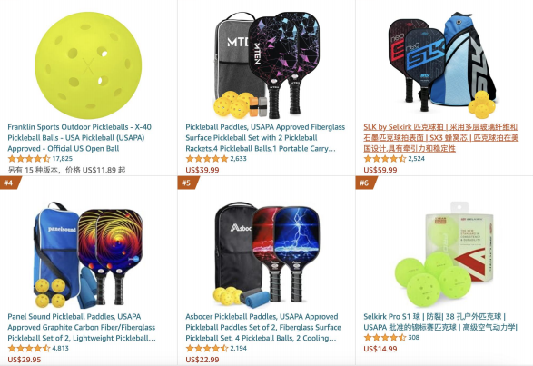
以此类目的均价举例，39.99的销售，90的成本价，7.99fba配送费，13块的头程费用来核算
这个品类的一些词的首页cpc基本上都是在3.5-4.5区间；
假设现在冷启动采用的高价高coupon冷启动以及低价螺旋策略，这个类目的平均转化率是11%，假设新
品上架广告转化率是10%，前期基本都是广告单：那出一单的广告成本大概：10*2.5=25美金，即使成本价出售。
新品前期想达到10单，一天的推广成本在250美金。如果新品广告转化率没达到10%，那每单的推广成本
更高。
如果是从站外开始进行冷启动：
49.99*50%=24.99，回款95RMB, 一单亏头程
49.99*60%=19.99，回款65RMB，一单亏5美金
45.99*50%=22.99，回款83RMB, 一单亏2.7美金
45.99*60%=18.39，回款55RMB，一单亏6.7美金
出10单的成本比站内广告直接推广的成本低很多。

2. 第一阶段：站外5天
价格设置49.99，设置社媒40%-50%的折扣，站外5天，每天控制单量在3-5单即可（需要根据产品在
站外的价格来定最基础的测试折扣），连续出单2天达到目标后，用软件查询链接关键词收录，排名情况，复盘链接关键词坑位变化，有多少关键词到前3页；
同时VC：DF上架-安排测评，出测评计划，测评关键词目标坑位；至少回评1个，跟进测评词坑位变化，是否达到目标；

3. 第二阶段：站外7天
安排新的站外计划，目标提升大类排名，价格设置49.99，设置社媒40%-50%的折扣+10%Coupon，站外7天，每天控制单量在10单左右即可，复盘链接关键词坑位变化，有多少关键词到首页，又增加多少词到前3页，需每日记录变化；
同时VC：准备提报23天后BD，活动价按照制定好的价格报活动（分析市场价格变动大不大），有可能会开始来PO单；

4. 第三阶段：站外7天
价格设置45.99，设置社媒40%-50%+10%的折扣，站外7天，每天控制单量在10-20单以内即可，拿到NR标（一周内需要获得new release标签，提升链接转化率）复盘链接关键词坑位变化，有多少关键词到首页，有多少关键词到前3页；
第三阶段可视第二阶段情况确定是否需要，若第二阶段效果较好可直接开始第四阶段站内推广；

5. 第四阶段：开启站内推广
大部分词的自然关键词排名在第一页第二页，调价到正常销售价开始正常广告推广，因为有关键词自然排名权重叠加NR标，广告的权重会比新品刚上架的时候高；
注意：第一二个阶段，不要投放广告。因为Listing还没有标签，又在跑站外，站外的流量是比较杂的，这个时候如果去跑广告，会导致链接的标签很混乱广告权重也很差。第三个阶段可以少量投放广告，也可以不投放广告。
因为listing的标签不是很精准，这个时候不要投放自动广告，如果这个时候投放自动广告会被混乱的标签带
跑导致listing流量跑的很不精准，带跑偏流量标签也拉低整体转化率。
因为这个时候大部分的关键词都在前三页有关键词排名，广告的推广有3个阶段：
- 第1阶段：通过手动跑广泛增加Listing收录提高流量入口+推进一些核心词精准词的自然关键词排名;
因为不能用自动拉收录改为用大词跑收录，整体的广告结构：
第1天：2-3个核心精准词的广泛；
第2天：增加2-3个大词的低bid的词组，拉listing的流量跟收录；
第4天：新增1-2核心词的精准组跑首页，精准拉listing的标签跟精准度；
第6天：新增2-3大词的广泛跑收录；
第8天：新增1-2个核心词的精准组跑首页，拉动自然关键词排名；
第十10天：继续新增2-3大词低bid的广泛以及2-3一般精准词的广泛布局；
- 第2阶段：通过自动跑收录跟增加流量入口+推进一些一般精准词的自然关键词排名+SBV+SD各种广告类
型的布局;
- 第3阶段：推进流量大词的自然关键词排名;
第2阶段及第3阶段就是到了我们正常推广产品的广告节奏了，各种广告类型的布局，增加各个流量入口，以及推广关键词的自然排名。
复盘会议：复盘推广目标，分析推广计划里执行事项，对链接带来的变化，查缺补漏；制定新的一周计划目标；

6. 第五阶段：切Woot/VC跑BD
SC配合VCBD放站外，加大BD效果，提升关键词坑位和大类排名；BD效果分析，销量是否翻倍，关键词有无再上升，是否再盈利，广告表现，目标完成度；

